blender udemy

ep1

.1. Giriş
.1.1. Bazı Kısayollar

Mouse tekerleğine basılı tutarak viewport hedef üzerinde açısal hareket ettirilebilir.

Shift + Mouse tekerleği: sağa sola hareket

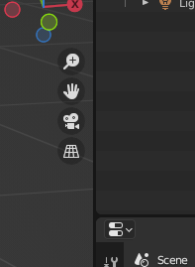 Ekranın sağındaki grid tuşuyla ortographic görünüşe geçebiliriz

Shift + Sağ click: 3D cursoru konumlandırma
Shift + S: Seçenekler arasında Cursor to World Origin var o zaman 3D cursoru 0,0’a koyar
Shift + S: ayrıca edit mode’ta seçim yapıp basıldığında cursor to selected seçilebilir

Shift + Sağ click (Mouse obje üzerindeyken) : 3d cursor objenin üzerinde bir konuma gelir
Shift + A : add menu
Alt + G : reset movement
Alt + R : reset rotation
G: hareket
G modunda Shift + Axis : Axisi hareket ekseninden çıkarır

S: scale
D + Sol tık : draw annotation
D + Sağ tık : annotation eraser
Birden fazla obje seçiliyken bir objeye shift + sol tık: selections arasında aktif obje haline getirir

L (edit mode) : mouse’un üzerine geldiği island’ı seçer
Alt + L : unselect selected

.7. viewport & rendering

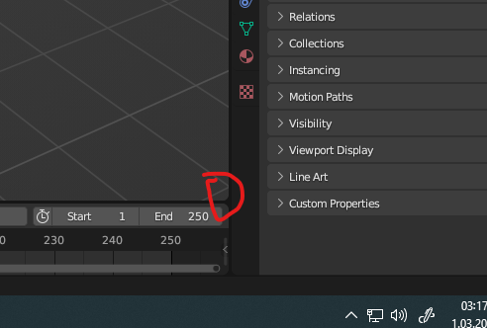

Pencerelerin köşelerine tıklayarak yeni pencereler açılabilir
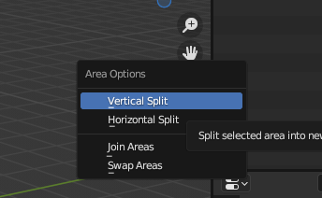
Ayrıca kenar çizgilerine sağ tıklayarak join areasa tıklanabilir böylece ekran kapanmış olur

.14. making the rocky base

Objeyi ekledikten sonra üst sekmelerden sculpting seçilir. Draw brush default olarak seçiliyken sol tık basılı tutarak meshin genişlediği görülür.
Üst kısımda brush settings bulunmakta
Klavye kısayolları:
Fırça boyutu : F
Fırça sertliği: shift + F

Ekranın sağ üstünde dyntopo ve remesh var
Dyntopo açıldığında brush var olan verticelerin yerini değiştirmek yerine meshe yeni yüzler ekler
Dyntopo için ayarlarda constant detail seçmek daha mantıklı. Relative detail cameranın yakınlığına göre detay ekler.

Ctrl + sol tık ile meshi extrude etmek yerine dig yapılabilir
Shift + sol tık smooth operator

Grab brush seçilerek mesh şekillendirilebilir

.16. snapping

Layout ekranında üstteki mıknatısa tıklayarak objeyi hareket ettirirken belli kuralları takip ettirebiliriz.
İncremental: belli aralıklarla hareket eder
Grid: ekranın arkasındaki karelere göre hareket eder
Face: hareket ettirilen obje diğer objelerin yüzüne yapışır
Center: objenin center noktasını baz alır
Align rotation to target seçeneği de mevcut. (ne olduğu isminden anlaşılıyor)

iki obje aynı seçilip taba basılarak ikisi için de edit mode’a girilebilir.

.17. linked duplicates

Snapping tuşunun yanında transform pivot point var
İndividual olursa çoklu seçimde her biri için ayrı scale
Median olursa ortalama (default: median)

Shift + D : normal duplicate
Alt + D : linked duplicate

Objeye edit mode / modifier olarak yapılan herhangi bir değişiklik linked duplicate’lerine yansır

Linked duplicate’ler unlink edilebilir (Object menü -> relations -> make single user -> object & data)

Linked olmayan objeler linked yapılabilir(shift select, ctrl + l)

.18. material slots

Rendering altında raytracing aktif edilerek yansımalar güzelleştirilebilir.

.19. compositing & glow

Yukarıdaki sekmelerden compositing’e basılır ve use nodes’a geçilir. Burada rendered image’e post processing uygulanıyor.

Render alındıktan sonra backdropa tıklanır ayrıca shift + a ile viewer eklenir ve image’a bağlanır. Eklenecek filtrelerin composite’e bağlanması gerekiyor.

ep2 modular dungeon

lesson.23 barrel

ctrl+b : bewel : seçilen edge'i çoğaltır, mouse wheel miktarı arttırır.
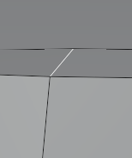 öncesi
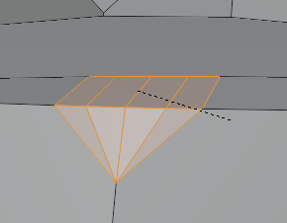 sonrası

g + g : vertice modunda noktanın kenar üzerinde hareket etmesini sağlar.
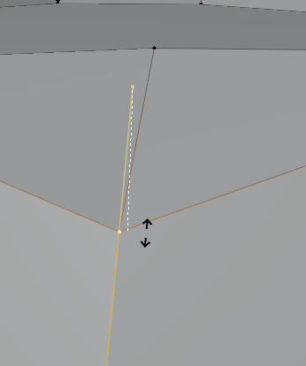

iki vertice üst üste binerse merge yoluyla bunları teke düşürmek mümkün.
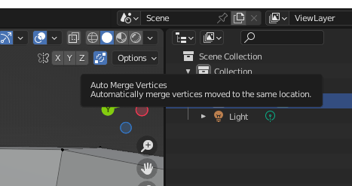 auto merge
bu işlemi bizim yerimize yapabilir.
manuel merge: a - m - .bydistance

Lesson.25 crate

G ile obje hareket ettirilirken shift basılı tutularak daha keskin hareketler yapılabilir

T ile toolbar gizlenip tekrar görünür hale getirilebilir

Bütün yüzler seçilip I harfine basarak inset açılabilir. Ama her bir yüze ayrı inset oluşturmak için tekrar I ya basılmalı (ayrıca sol üstteki komut gösteren yerde diğer seçenekler de görünüyor)

Böylece individual faces modu aktif hale gelir

E ile extrude edip size ayarlanmaya çalışılırsa doğal olarak yüz küçülmüş oluyor. Bunun için Alt + E basılmalı ve extrude along normals seçilmeli. (Toolbardan extrude tooluna basılı tutup comboboxdan da seçilebilir)

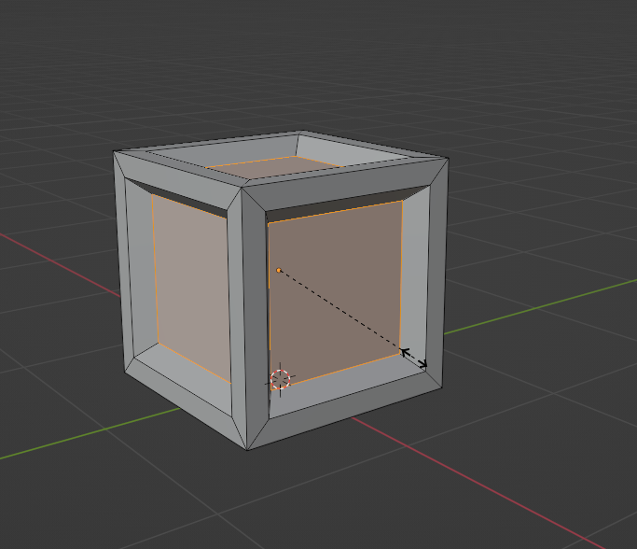

Olmamış hali

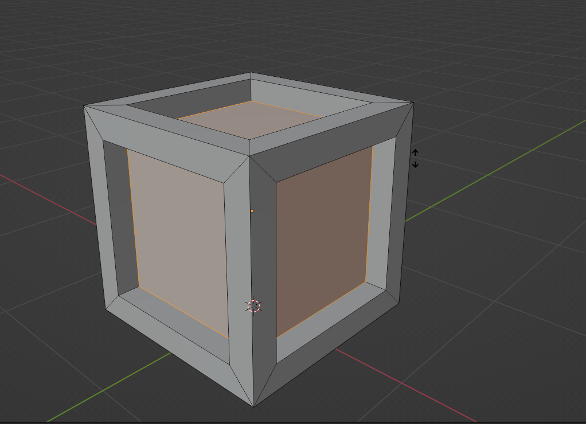

Olmuş hali
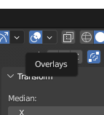
Burdan display normals diyerek normalleri de görebiliriz

Küpün etrafına loop cut attıktan sonra loop cutları seçip bevel yapıyoruz. Karşılıklı yüzlerin bevellenmiş edgelerini seçip s + eksen yaparak edgeleri içeri hareket ettiriyoruz

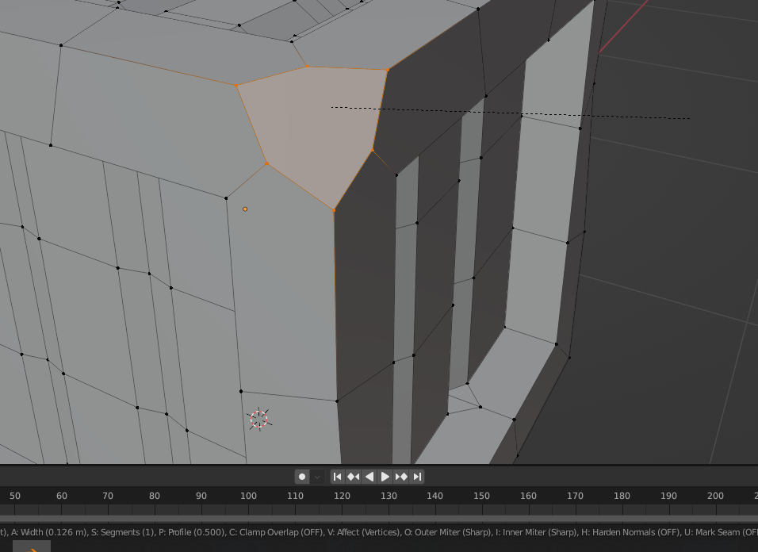

Bir köşeyi bevel yapmak istersek (köşeyi kesilmiş gibi gösteriyor)

Köşe vertice seçilip ctrl + b basılır, sonra v tuşuna basılır
Ssde gözükecek şekilde aşağıda kısayolları zaten gösteriyor
Mouse tekerleğiyle oluşan yüz sayısı ayarlanabilir (kesik göstermek için minimum olmalı)
Bu işlemin sonucunda non-planar yüz oluşur.

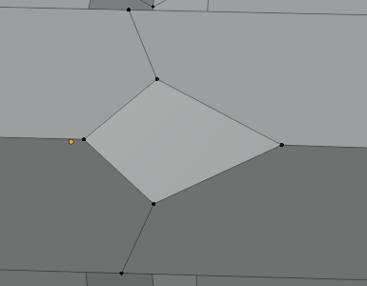

Benzer işlem kenarda yapıldığında yüz non-planar olduğu için doğru gözükmeyebilir (notch olması gerekiyor) bu yüzden iki vertice seçilip J (Join basılabilir).

J -> join, verticeleri yüz ekseninde birleştiriyor
F -> iki vertice arasında yeni bir edge oluşturur (yüzden bağımsız)

Edit modunda transparan aktif edilerek yüz modunda mouse basılı tutarak bütün yüzleri seçebiliriz

Ctrl + numpad(+) kullanarak seçilen yüzler arttırılabilir

Object modunda objeler seçiliyken m -> new collection ile objeler yeni collection’a taşınabilir.

Blender objeye uygulanan toollarda scale değerlerini de referans olarak kullanır. Scale değerlerinin non-uniform olması (x=1,y=1,z=3) yapılan işlemin de doğruluğunu etkileyebilir.
Object mode’da ctrl + a -> scale diyerek scale değerleri standarda çekilebilir. objenin boyunu etkilemez

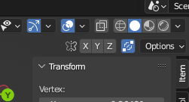
Ayrıca buradaki mirror editing kullanılarak axis üzerinde aynasal işlemler yapılabilir

Lesson. 28 knife & bisect

Knife tool (shortcut K): yüzleri isteğe özel kesmeye yarar. Yüzler üzerinde yeni edgeler oluşturur. Objenin etrafı tam tur kesildikten sonra başlangıç noktasına tıklanır ve enter a basılır.

Not: Sağ tıka basılarak yeni kesime başlanabilir (tamamlanması için entera basılması gerekiyor)

Bisect tool (shortcut yok) : edit modunda gerekli yüzler seçilir ve bisect tool ile kesilir. Ayrıca üst kısmı sil, alt kısmı sil, kestiğin yeri doldur gibi seçenekleri de vardır

Lesson. 29 adding materials

Objelere otomatik yamultma eklemek için:

Vertice modunda verticeleri seç
Yukarda mesh -> transform -> randomize
Değerler oynanarak uygun sonuç elde edilebilir

Shading modunda birden fazla objeyi seçip ctrl + L basılarak materyaller diğer objelere aktarılabilir (aktif objenin materyali aktarılır)

Not: yüzleri seçerken wireframe modunda mouse ile bölgenin etrafı seçilebilir.

Lesson.31 mirror modifier

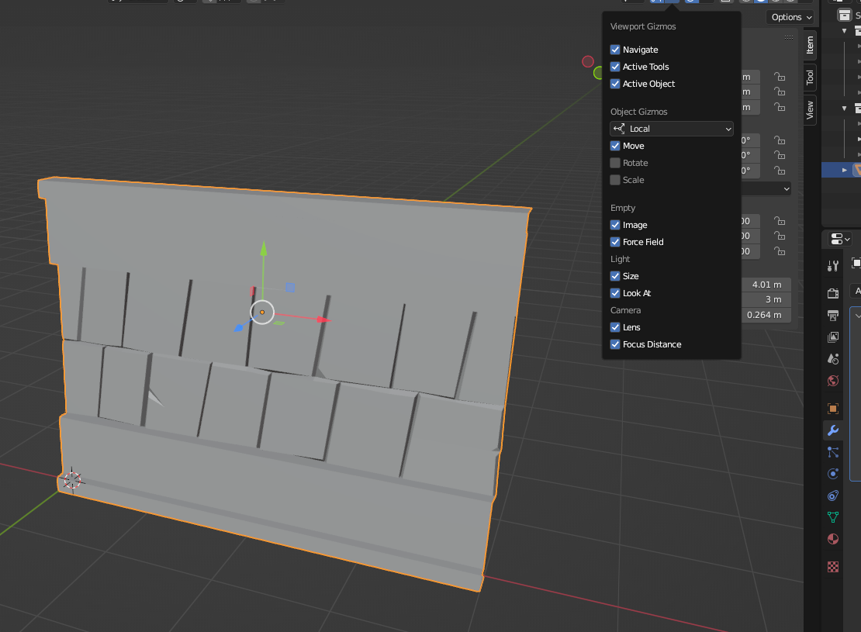

Mirror modifier objenin local axisine göre işlem yapar, local axisi görebilmek için object gizmos resimdeki gibi aktifleştirilebilir.

Rotation değerlerini resetlemek için ctrl + a basarak rotation seçilir.

Objenin üzerinde herhangi bir amaca hizmet etmeyen edgeler
Seçilip delete basılarak “dissolve edges” seçeneği işaretlenebilir.

Lesson.33 door surround

Numpad / : local view (sadece objeyi görüntülüyorsun)

Z tuşu : wireframe – solid modları arasında geçiş

Lesson.35 shading the walls

Ctrl + j ile birleştirilmiş objeler vertice bazında birbirine bağlı olmadıkları için mouse üzerindeyken L tuşuna basılarak biri seçilebilir (edit mode).

Ctrl + I ile tam tersi seçilebilir ve H tuşuna basılarak seçili kısım gizlenebilir.

Alt + H basılarak gizlenen kısım geri ortaya çıkartılabilir.

Lesson.38 background color

For rendered world, background color can be changed in shading window
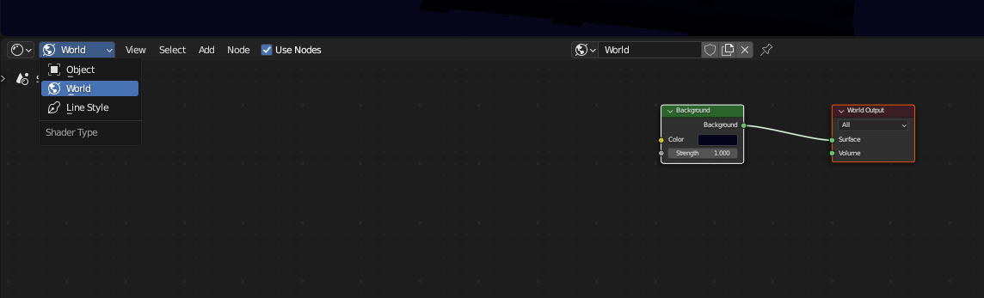

Section.3 dinozor

Lesson.42 background images

Resim projeye sürükleyerek eklenebilir
Alt + G : konumu sıfırla
Alt + R : rotation sıfırla

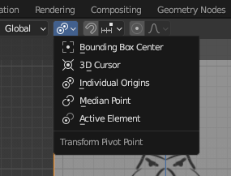
Buradan 3d cursor seçilerek ve cursor merkezdeyken (shift + s)
Scale dinozorun ayağı merkezde kalacak şekilde arttırılabilir

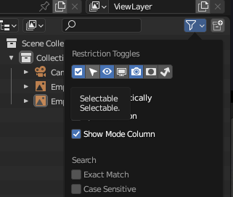
Buradan selectable aktif edilip resimlerin selectable olup olmadığı devre dışı bırakılabilir.

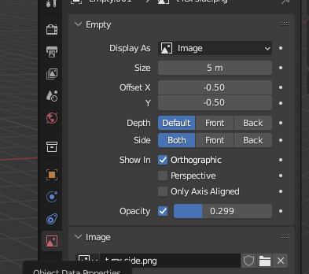
İmage propertiesde perspective modu devre dışı bırakılarak resimlerin sadece orto modunda görülmesi sağlanabilir
Ayrıca opacity ayarlanabilir

Lesson.43 dinasour body

Bir plane oluşturup y ekseninde 90 döndürerek başlanır. (dikey)
Modifierların sonradan yanlış çalışmaması için döndürülden sonra ctrl + a yapılarak dönüş sıfırlanır.
Yatay görüş modunda pilot resim takip edilerek plane extrude edilip uygun şekilde scale, move, rotate edilerek obje oluşturulur.
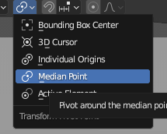 medyan point kullanmak bu işlemi kolaylaştırabilir.

Edit modunda tüm yüzler seçilerek sağa ya da sola hareket ettirilir. Böylece mirror modifier kullanılabilir.

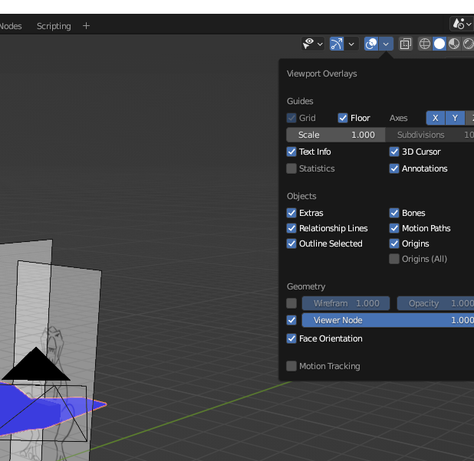
Overlay tabında face orientation açılır. Yüzler mavi renkte ise normaller dışarı doğru, kırmızı ise normaller içeri doğrudur.
Shift + N : recalculate normals basılarak normaller tekrar hesaplanabilir.

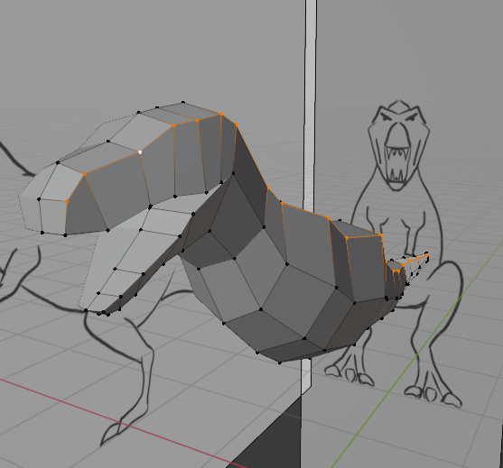
Dikdörtgensel duran dinazorun şekli üst köşeleri seçilerek (alt + sol tık) ve hem aşağı hem de yana edge slide (iki kere G) yapılarak yuvarlaklaştırılabilir (alt köşeye de yapılmalı).

Lesson.45 dino legs

I + B -> inset, use boundary (yeni yüzü kenara yapıştırır)

I + I -> indiviual insets açar kapatır

lesson.48 the landscape

shading altında material nodes var

texture coordinate objenin hangi prosedüre göre texture alacağını ayarlar (default uv map)

node wrangler eklentisi kısayolları etkinleştirir

ctrl + shift + t -> texture coordinate image texture nodelarını getirir

node üzerine ctrl + shift + sol tık: nodu direk görüntüye bağlar

texture coordinate – seperate xyz (z) – colorRamp – color bağlantısı ile objeye dikey gradient renk verebiliriz

section.4 UV maps

lesson.55

ctrl + space: seçili tabı tam ekran yapar, tekrar basılırsa eski düzene geri döner

ctrl + e: dropdown kısayolu

blenderda oluşturulan her mesh uv mapiyle birlikte gelir.
uv map tabında vertice, edge, face selection dışında bir de island selection vardır.
burada island uv mapte bulunan ayrık şekiller anlamına gelir.

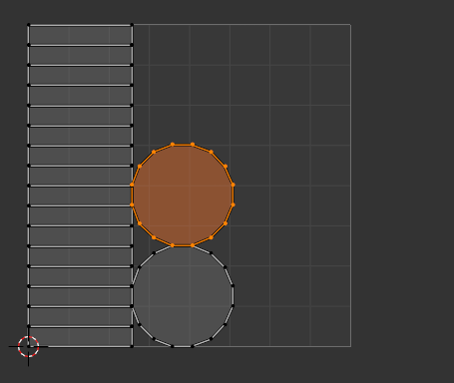
silindirin üst-alt yüzü ayrı birer island, yan kısmı ayrı tek bir island

a tuşuna basarak tüm uvyi seçtikten sonra uv markdroptan “seams from islands” seçilerek her bir island etrafı seam olarak seçilebilir.
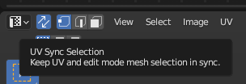
uv sync selection ile uv mapin sürekli siktirip kaybolmasını engellebiliriz

edge’i hareket ettirmek uv mapin esnemesine yol açarken edge slide (G+G) UV mapi bozmak yerine blenderin mapi uygun şekilde ayarlamasını sağlar.

lesson.64 uv unwrap
uv unwrap için parçaların kökünü seam olarak işaretleyerek parçaların ayrı bir island haline gelmesini sağlamak daha doğrudur. mirror modifier kullanılan ve apply edilmemiş objelerin uv unwrapini yaparken diğer taraftaki parça da her zaman orijinal parçanın üzerine biner. layout ekranında mark seam işaretledikten sonra L tuşuna basarak island’ı seçebiliriz.

mark seam falan filanla uğraşılmak istenmiyorsa tüm island seçilip side view modunda (numpad 3) U basıp uv from project view seçilebilir. böylece edit ekranında görünen mesh direkt olarak uv map’e aktarılır.
Olumsuz tarafı: yatay görünümde görünmeyen veya çok az görünen yüzler uv map’te de o şekilde çıkartıldığı için texture o yüzlerde esneme yapar. görünmeyen kısımlar için sorun oluşturmaz.

